Butiksytringer 2 Hvad kan jeg hjælpe dig med……

Martin skal have et nyt tv-apparat. Han vil gerne have et fladskærms-tv, men han kan ikke finde ud af, om det skal være en LCD (Liquid Crystal Display) skærm eller en plasmaskærm.

Han henvender sig derfor til ekspedienten i tv-afdelingen.

A: Jeg vil gerne købe en fladskærm.
B: Har du tænkt på en bestemt model?

A: Nej, for jeg kan ikke finde ud af, hvilken type skærm, der er den bedste.

B: Du kan vælge mellem to forskellige typer skærme. LCD skærm og plasmaskærm.

A: Hvilken type skærm vil du anbefale?

B: Den ene type skærm er ikke nødvendigvis bedre end den anden.

A: Hvad skal jeg så vælge?

B: Hvis du har dit fjernsyn i en oplyst stue, er en LCD skærm den bedste løsning, men

hvis fjernsynet står i en stue med svag belysning, kan plasmaskærmen være det bedste valg.

A: Så tror jeg, at jeg vælger et fladskærms-tv med plasmaskærm.

B: Hvor stor skal skærmen være?
42”= 42 tommer

A: Det skal være en 42” skærm i mærket Samsung.

B: Et øjeblik. Jeg spørger lige på lageret om vi har flere af den model.

………………………………………

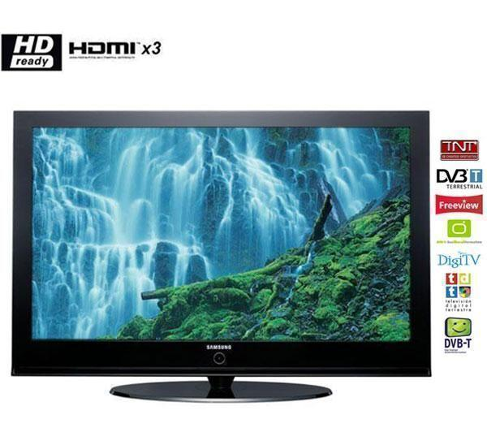
C: Hej, det er Dirk, hvad kan jeg hjælpe med?

B: Hej, Dirk! Har vi flere 42” plasmaskærme i mærket Samsung.

C: Et øjeblik, så ser jeg lige efter……….. Ja, det har vi.

B: Vil du komme hen til kasse 4 med en?

C: Ja, jeg er der lige om et øjeblik.

………………………………………

B: Fjernsynet bliver leveret ved kasse 4 om et øjeblik.

A: Mange tak for hjælpen!
Hvad er en plasmaskærm?
En plasmaskærm (PDP plasma display) er en skærm, der i hver pixel består af 3 små lysrør; et rødt, et grønt og et blåt. Plasmaskærmen har fået sit navn fra lysrørets virkemåde: Den ioniserede, strømførende gas (bestående af Xenon og Neon) i et lysrør kaldes nemlig plasma.
Fordele: Kan laves i meget store størrelser, meget lysstærke og med god kontrast.
Ulemper: Skal transporteres opretstående, billedet kan brænde fast og bruger mere energi end LCD skærme.

Ordliste
skærm |  | valg |  | have
henvender |  | bliver |  | stor
ekspedienten |  | hjælpen |  | den ene
fladskærm |  | stående |  | den anden
bestemt |  | købe |  | type
vælge |  | tænke |  | model
forskellige |  | bedre |  | kasse
anbefale |  | finde
nødvendigvis |  | derfor
oplyst |  | være
svag |  | tv-apparat
belysning |  | spørger

Krydsord

 | Display | Hurtigere end ”gå”
Efter ”r” |  | Tosset i hovedet |  | Efter ”d”
Handle
 |  |  |  | Modsat ”ind”
Infinitiv af ”er”
Voksen dreng

Dialog

Kunden henvender sig til ekspedienten
et LCD tv
et LED tv
et surroundanlæg
en vaskemaskine
et komfur
en ovn
en emhætte
en flaske vin
en kasse øl
en kasse vand
en culottesteg
A: Jeg vil gerne købe en fladskærm!
B: Har du tænkt på et bestemt model?

et bestemt mærke
en bestemt type
en bestemt slags
et bestemt vinslot
en bestemt producent

et 37” Phillips LCD tv
en Siemens opvaskemaskine
et Bosch komfur
en Nielfisk støvsuger
en Apple Iphone
en kasse Liebfraumilch
en kasse Fuglsang øl

A: Det skal være et 42” Samsung.
B: Lige et øjeblik, så kommer jeg med et!

en
en kasse
et par stykker
et par kasser
varen

Ekspedienten henvender sig til kunden

A: Hvad kan jeg hjælpe dig med?
B: Du kan hjælpe mig med et 42” Samsung!
A: Lige et øjeblik, så kommer jeg med et!
et 37” Phillips LCD tv
en Siemens opvaskemaskine
et Bosch komfur
en Nielfisk støvsuger
en Apple Iphone
en kasse Liebfraumilch
en kasse Fuglsang øl

Udtale

U1:

- Jeg vil gerne købe en fladskærm.
- Har du tænkt på en bestemt model?
- Hvilken type skærm vil du anbefale?
- Den ene type skærm er ikke bedre end den anden.
- Hvad skal jeg så vælge?
- Hvor stor skal skærmen være?
- Jeg spørger lige på lageret!
- et øjeblik, så ser jeg lige efter.
- Fjernsynet bliver leveret ved kasse 4.

U2:

- [i] Siemens
- [i] Nielfisk
- [e] ene
- [e] leveret
- [æ] den
- [æ] vælge
- [ær] mærke
- [a] svag
- [a] anbefale
- [y] type
- [y] belysning
- [ø] stykker
- [ø] støvsuger
- [u] komfur
- [o] producent
- [o] model
- [å] blå
- [ɔ] blåt
- [ɔ] derfor
- [ɔ] opvask
- [j] ionisere
- [s] producere
- [ð] fladskærm

Rebus
F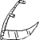+G-VE+ARD -E +ÆL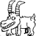-D+R
F-Ø+RN-E +YN, VIN 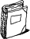-B +L
Skriv svaret:

Verber
Infinitiv – nutid 1
Eks. : hente/henter
Vil du hente en bog til mig? (Vil/kan/skal/må er modalverber, hente er infinitiv uden ”at”)
Jeg henter straks bogen
1. henvende/henvender Ekspedienten _________________ sig til kunden.

Kunden skal ___________________ sig til ekspedienten

2. vælge/vælger Vi ________________ altid de billige tilbud

Hvem vil _________________ den nye chef

3. blive/bliver Hun skal _________________ på arbejde i aften

Vi _________________ på skolen i eftermiddag

4. tænke/tænker Hvem ________________ du på i dag.

Jeg kan ikke ____________________ på pigen hele tiden.

5. hjælpe/hjælper Vil du ____________________ mig med indkøbsvognen

Han _________________ kunderne med varerne.

6. komme/kommer Hvem ________________ kunderne til hjælp

Kunderne vil snart __________________ hen til kassen

7. spørge/spørger Kan du _______________________ om vinen er god?

Vores mor _________________ altid om vi har købt noget?

8. se/ser De skal ____________ fjernsyn hele dagen

Kunden _____________ ud til at være tilfreds

9. stå/står Mit fjernsyn skal _________________ inde i stuen.

Jeg ______________ af bussen ved Rådhuset.

Infinitiv – præsens 2
Alle verberne (udsagnsordene) står i infinitiv (navneform)
Skriv en sætning med ordene i infinitiv og præsens.

1.at hedde 2. at bo 3. at have 4. at være 5.at gå

6. at kunne 7. at danse 8. at bruge 9.at bestille

- ____________________________________________________________________________

____________________________________________________________________________

- ____________________________________________________________________________

____________________________________________________________________________

- ____________________________________________________________________________

____________________________________________________________________________

- ____________________________________________________________________________

____________________________________________________________________________

- ____________________________________________________________________________

____________________________________________________________________________

- ____________________________________________________________________________

____________________________________________________________________________

- ____________________________________________________________________________

____________________________________________________________________________

- ____________________________________________________________________________

____________________________________________________________________________

- ____________________________________________________________________________
____________________________________________________________________________

